MANUAL DE USUARIO
TAXATION SMART
PARAMÉTRICA RADICADOS

TABLA DE CONTENIDO
Pág.
PARAMÉTRICA USUARIOS RADICADOS 3
1. Generaciones Paramétricas de Usuarios Radicados 3
1.1 Acceso a la Opción. 3
1.1.1 Administrar Firmas. 3
2. Asignar Firma a Solicitud de Radicado. 4
2.1 Acceso a la Opción. 4

MANUAL DE USUARIO – MÓDULO DE PARAMETRICAS

INFORMATICA Y TRIBUTOS S.A.S

Todos los derechos reservados. Ninguna parte de esta obra puede ser reproducida de ninguna forma o por cualquier medio - gráfico, electrónico mecánico, incluyendo fotocopias, grabación o almacenamiento de información y sistemas de recuperación de información - sin la autorización por escrito de la editorial.

Los productos que se mencionan en este documento pueden ser marcas comerciales y/o marcas registradas de sus respectivos propietarios. El editor y el autor no pretenden estas marcas.

Si bien todas las precauciones se han tomado en la preparación de este documento, el editor y el autor no asumen responsabilidad alguna por errores u omisiones, ni de daños que resulten del uso de la información contenida en este documento o del uso de programas y código fuente que pueden que lo acompañen. En ningún caso, el editor y el autor serán responsables de ninguna pérdida de beneficios o cualquier otro daño comercial causado o presuntamente causado directa o indirectamente por este documento.

PARAMÉTRICA USUARIOS RADICADOS
Este manual explica la funcionalidad del aplicativo para parametrizar, mediante pantalla, al usuario responsable de la firma en los archivos Excel de los radicados, facilitando su gestión e identificación.

Generaciones Paramétricas de Usuarios Radicados

Acceso a la Opción.
La ruta para el módulo es la siguiente:
Paramétricas > Paramétricas Del Cliente > Administración de Firmas Mercurio.
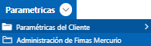
Imagen 1 Ruta asignar firma

Administrar Firmas.
A continuación, se visualiza las firmas registradas, permite agregar, editar y cambiar su estado (activo/inactivo).
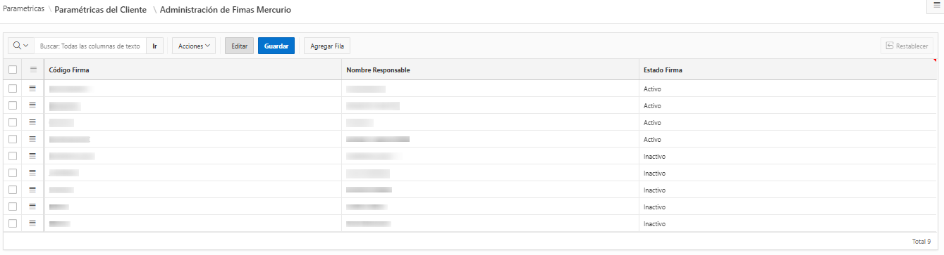
Imagen 2 Administrar firmas
A continuación, Realizar los siguientes pasos para agregar nueva firma:
1. Clic
2. Ingresar Código Firma.
3. Ingresar Nombre Responsable.
4. Clic
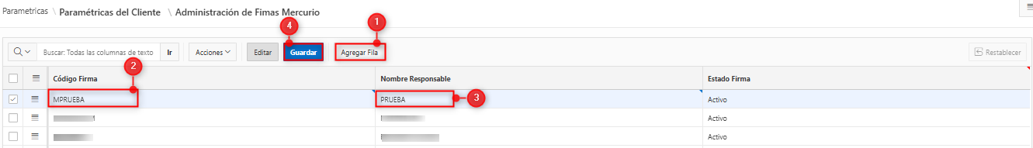
Imagen 3 Parametrizar Firmas

Se visualiza una ventana de notificación:

Imagen 4 Ventana Notificación.

Asignar Firma a Solicitud de Radicado.

Acceso a la Opción.
La ruta para el módulo es la siguiente:
Paramétricas -> Paramétricas del Cliente -> Configuración Archivo Excel Radicados
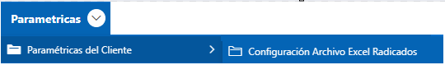
Imagen 5 Acceso a la Opción

A continuación, Diligenciar los siguientes pasos:
      - Seleccionar Solicitud de radicado.
      - Seleccionar Código Firma
      - Seleccionar Firma.
      - Clic 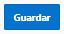
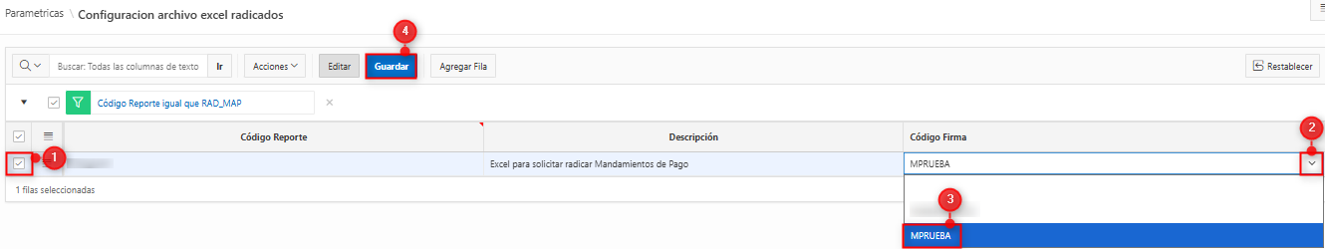
Imagen 6 Asignar Firma Radicado

Al solicitar los radicados al área correspondiente, se podrá visualizar la parametrización previamente realizada.
Imagen 7 Firmas en Excel

